OUDERENADVIESRAAD HOVE

DATUM: 3/06/2015 ADVIES-NUMMER 2015/001

Het plaatsen en herplaatsen van zitbanken

HOE KWAM DIT ADVIES TOT STAND?

Omdat de Ouderenadviesraad bekommerd is om de mobiliteit van de ouderen, werd op zijn algemene vergadering van 10 september 2014 beslist om een werkgroep zitbanken op te richten. De leden van de werkgroep gingen de straat op om een lijst op te stellen van de plaatsen waar er banken staan. Op basis van deze lijst besliste de algemene vergadering op 12 november 2014 om de werkgroep een advies te laten uitwerken over de inplantingsplaatsen. Het advies werd ter goedkeuring voorgelegd op de Ouderenadviesraad van 3 juni 2015. De aanwezige leden keurden het advies unaniem goed.

WIE WERD BETROKKEN BIJ HET ADVIES?

Dit advies werd voorbereid door de werkgroep zitbanken, bestaande uit Hélène Ariën, Agnes Lemmens, Marilou Peeters, Monique Slaets, Theo Van der Burght en Piet Vernimmen. Zij kregen de administratieve steun van Gerda Vos (seniorenconsulente en centrumleider) en Sonja Van Humskerke (administratief medewerker dienst Senioren en Gezondheid). Het advies werd besproken met en ondersteund door de algemene vergadering van de gemeentelijke Ouderenadviesraad Hove.

INLEIDING/SITUERING

In de periode 1997-1999 werd een inventaris opgemaakt van de zitbanken op hun toenmalige locaties. De voorbije 16 jaar is er heel wat veranderd, waardoor er nood was aan een actuele lijst van locaties.
Tijdens de vergadering van de Ouderenadviesraad op 10 september werd dan ook voorgesteld om een nieuwe inventaris te maken en te bekijken of de oude zitbanken nog aanwezig zijn – en zo ja, in welke staat ze zich bevinden – en of er nood is aan bijkomende exemplaren op huidige of nieuwe locaties.

ARGUMENTATIE

Mobiliteit is voor ouderen een belangrijk element van hun levenskwaliteit. Het laat hen toe om deel te nemen aan dagelijkse activiteiten zoals winkelen en het onderhouden van sociale contacten. Daardoor verkleint het de kans op vereenzaming en sociaal isolement. Ouderen zo lang mogelijk mobiel houden is dan ook een maatschappelijk relevante doelstelling.
De mobiliteit van ouderen kan gestimuleerd worden door tegemoet te komen aan de specifieke noden, wensen en behoeften op het gebied van inrichting van de publieke ruimte. Om ouderen blijvend de kans te geven om zich autonoom te verplaatsen en geregeld zelf in het dorp te winkelen (Bv. apotheek, bakker, slager,…) is het belangrijk dat afstanden kunnen onderbroken worden om even te rusten. Zitbanken zijn dan ook een must in het straatbeeld.

In Hove staan momenteel 86 zitbanken.
De werkgroep bracht slecht geplaatste banken of een tekort aan banken op enkele cruciale locaties in kaart (zie bijgevoegde foto’s).

ADVIES

De werkgroep adviseert om extra zitbanken te voorzien op volgende locaties:
- Op het plantsoen van de kruising tussen de Dennenlaan en de Jan Frans Gellyncklaan (foto 1);
- Op de Boechoutsesteenweg, in de aanplanting ter hoogte van nummer 82 (foto 2);
- Op de hoek van de Groenenborglei en de Kapelstraat, waar vóór de heraanleg een zitbank stond (foto 3);
- In de speeltuin voor de jongste kinderen is er nood aan meer zitbanken en een picknickbank;
- In de Veldkantvoetweg ter hoogte van de ‘nieuwe’ verkaveling (nummer 100 - 102), aan de fiets- en wandelweg tussen de Vogelwijk - Veldkantwijk en de gemeentelijke begraafplaats is ruimte voor een of twee zitbanken (foto 4 en 5);
- Het einde van de Verbindingsstraat (kant Vredestraat, aan het rondpunt) is een zonnige locatie die geschikt is om er een picknickbank te plaatsen. Deze plek maakt deel uit van de veelgebruikte fietsostrade en is ideaal gelegen om er te pauzeren (foto 6).
- Gezien de nabijheid van het dienstencentrum en Cantershof is het wenselijk om bij de ontwikkeling van landschapspark Frijthout voldoende zitbanken te voorzien.

De werkgroep adviseert om zitbanken te verplaatsen op volgende locaties:
- Er staan momenteel vijf zitbanken op de hoek van de Beukenlaan en de Magdalena Vermeeschlaan. Hiervan zouden er drie banken kunnen verplaatst worden naar de speeltuin voor de jongste kinderen, aangezien er daar opmerkelijk meer nood is aan zitplaatsen.
- Ter hoogte van Vredestraat 60 staat momenteel een bank met vuilnisbak (foto 7). De werkgroep stelt voor om deze te verplaatsen naar de bank recht voor het gebouw zodat er daar twee bij elkaar staan.
Aansluitend wordt er voorgesteld om de huidige fietsenstalling te moderniseren waardoor het mogelijk wordt om fietsen vast te maken ‘aan de wereld’ (foto 8).
Indien mogelijk dient er tegelijk ook ruimte voor een oprit voorzien te worden zodat de (vaak minder mobiele) bewoners van nummer 60 veilig met de auto kunnen opgehaald en thuisgebracht worden (foto 9).

De werkgroep adviseert om zitbanken te herplaatsen of te vervangen op volgende locaties:
- Op het Sint-Laureysplein en rond de kerk staan een aantal banken zonder rugleuning. Aangezien er veel oudere mensen gebruik willen maken van zitbanken in het centrum, is het aangewezen om hier te opteren voor een comfortabeler model met rugleuning.
- Na de heraanleg van de Geelhandlaan is het aangewezen om de zitbanken op hun oorspronkelijke plaatsen – of bij benadering – terug te plaatsen.

De voorzitter De secretaris

Gilbert Roderiguez Gerda Vos
BIJLAGE

Foto 1
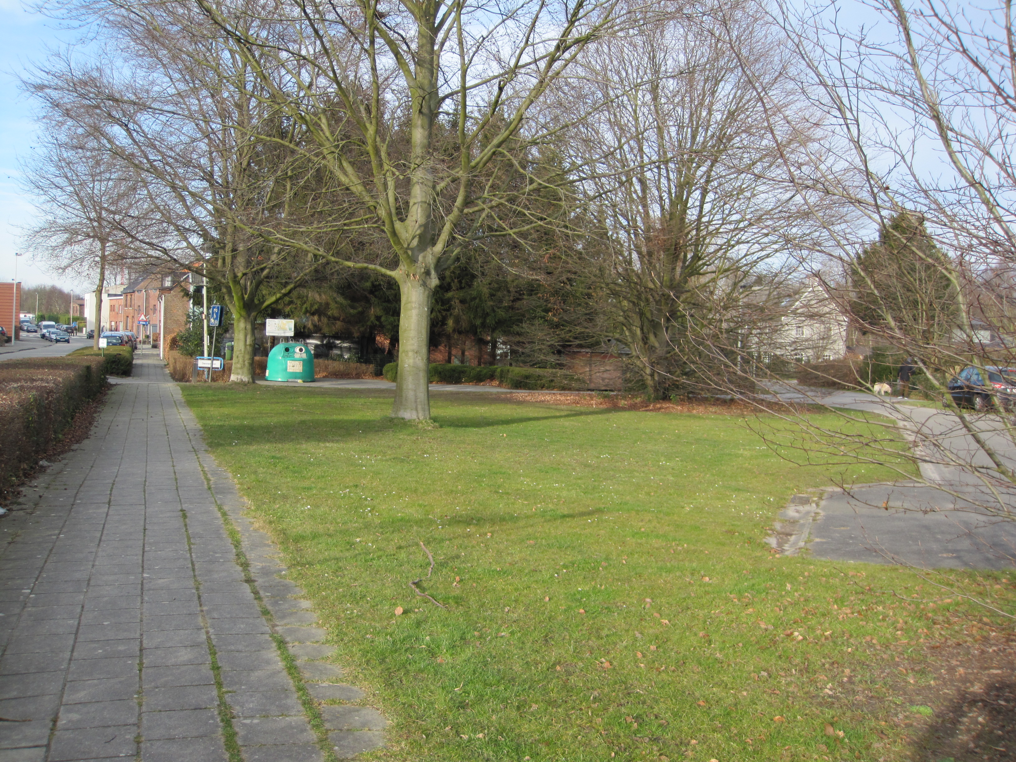
Dennenlaan – Jan Frans Gellyncklaan
Foto 2
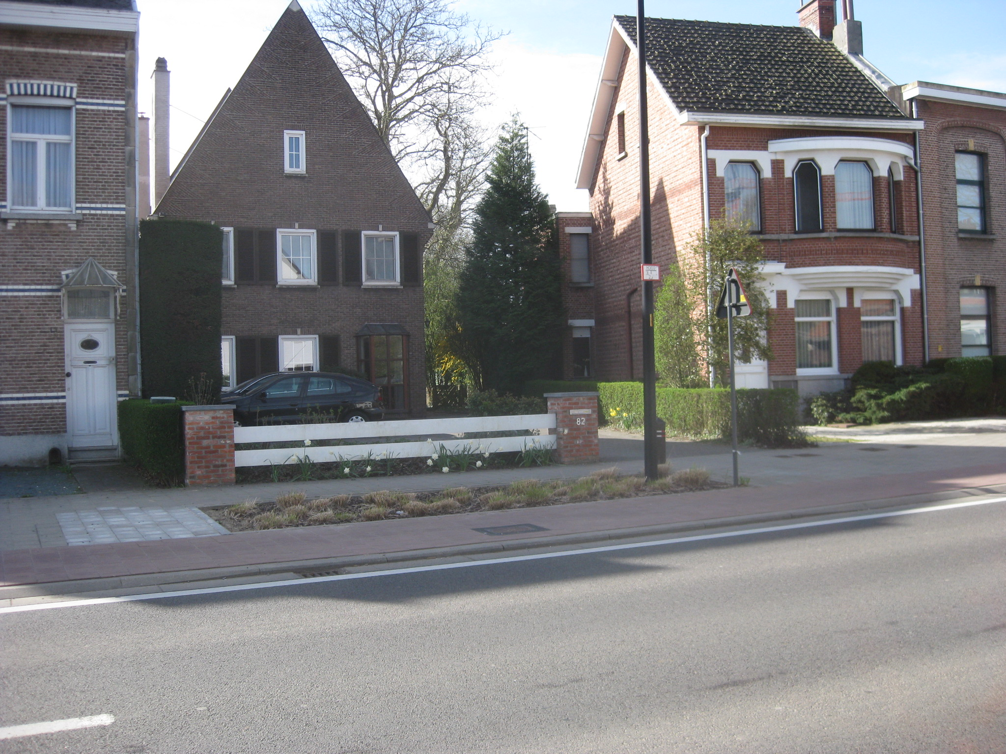
Boechoutsesteenweg 82

Foto 3
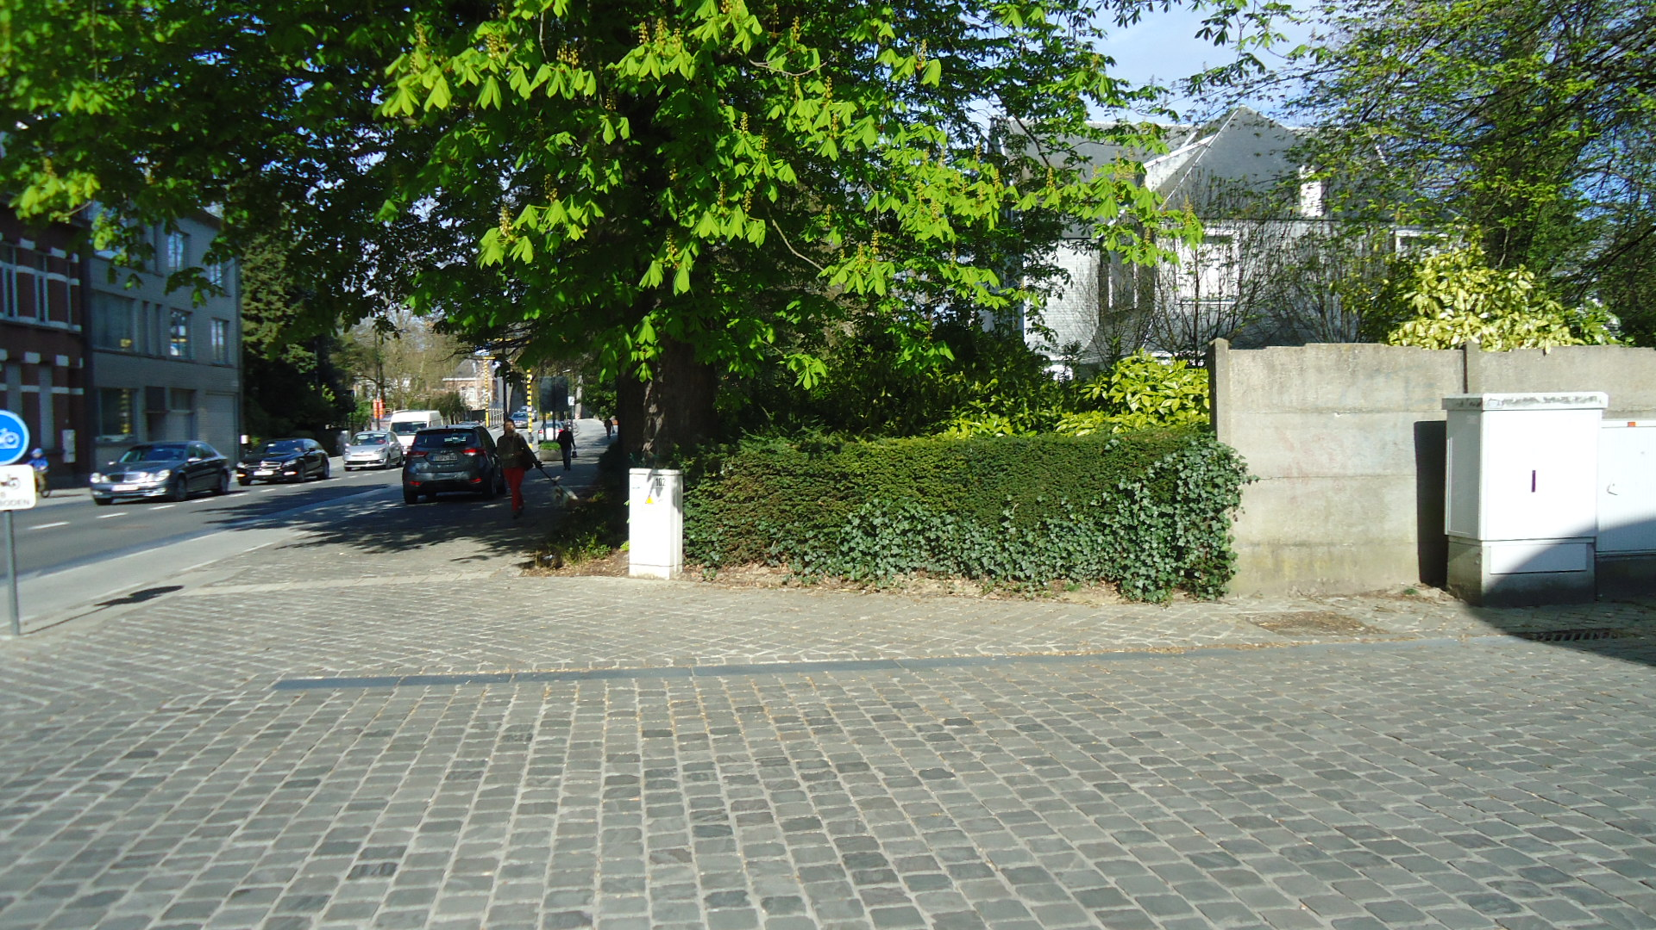
Hoek Groenenborglei - Kapelstraat
Foto 4 en 5
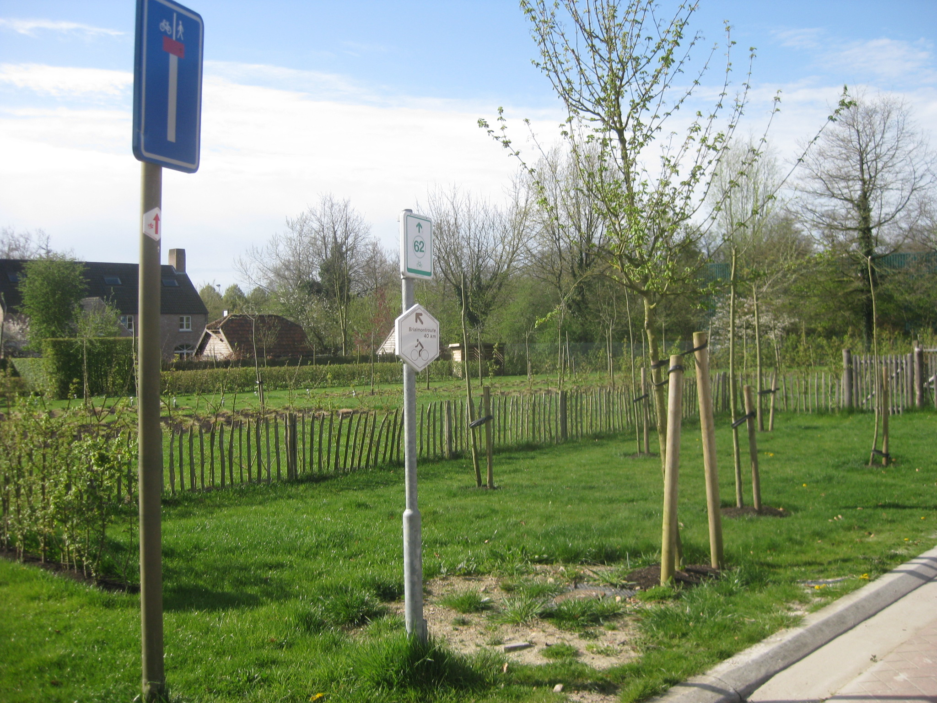 | 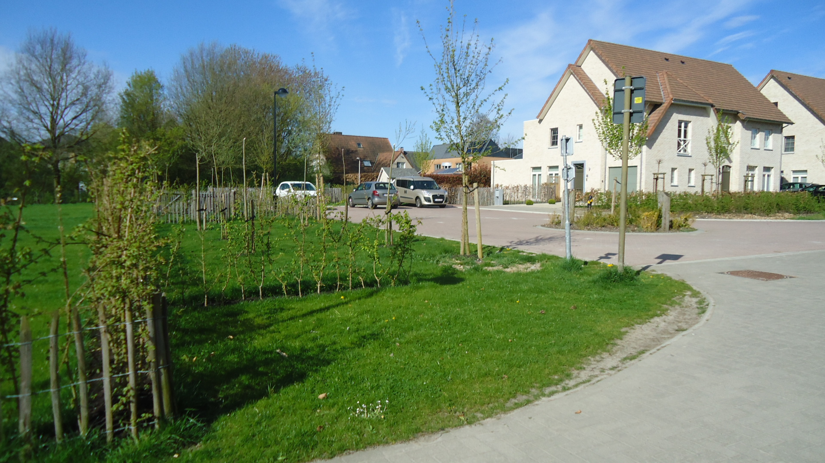
Veldkantvoetweg

Foto 6
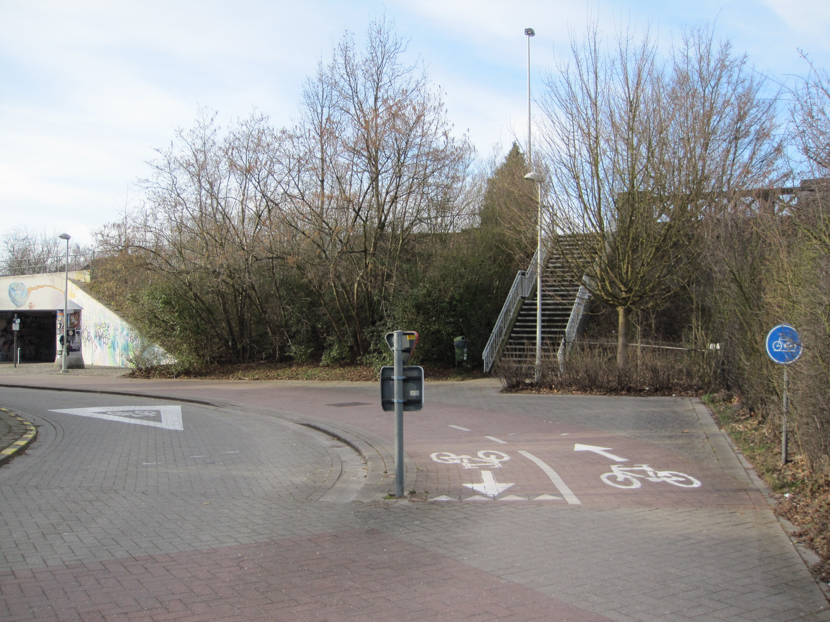
Verbindingsstraat

Foto 7
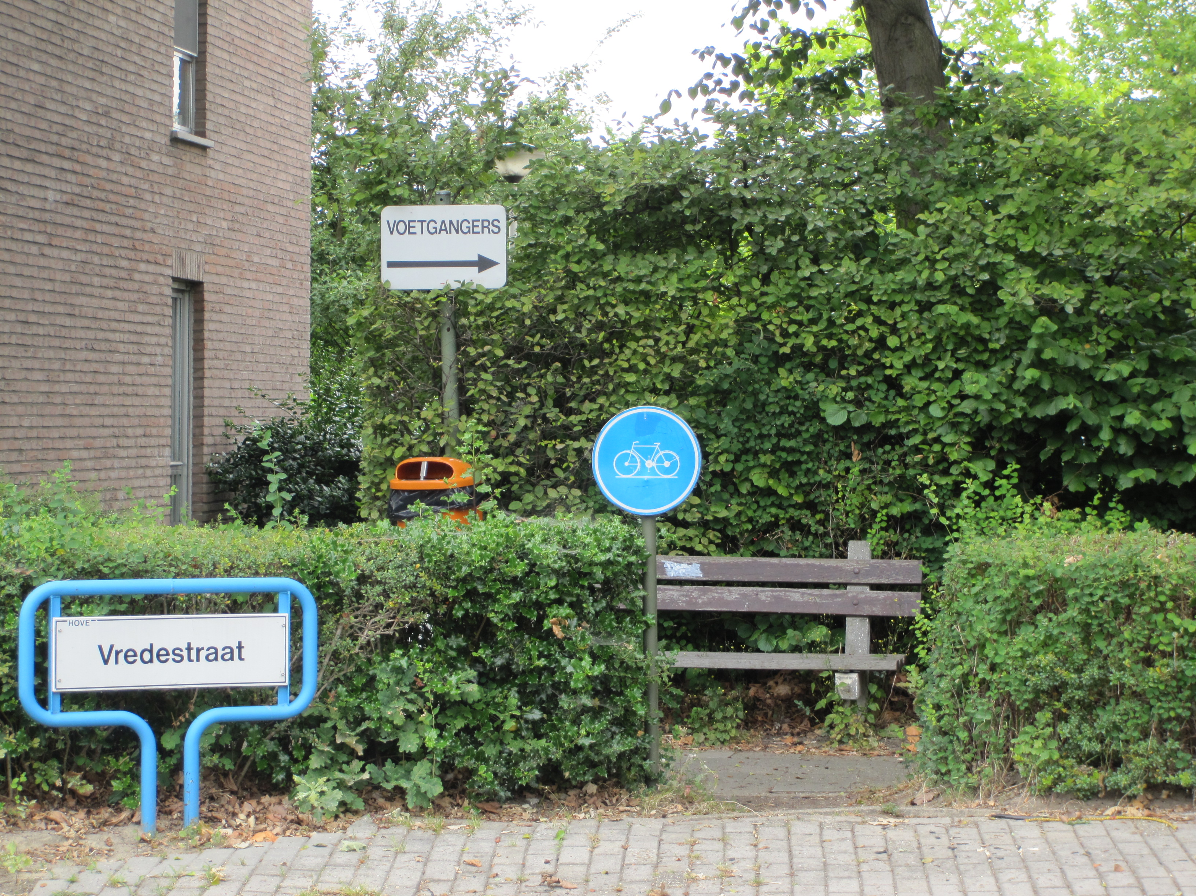
Vredestraat 60

Foto 8
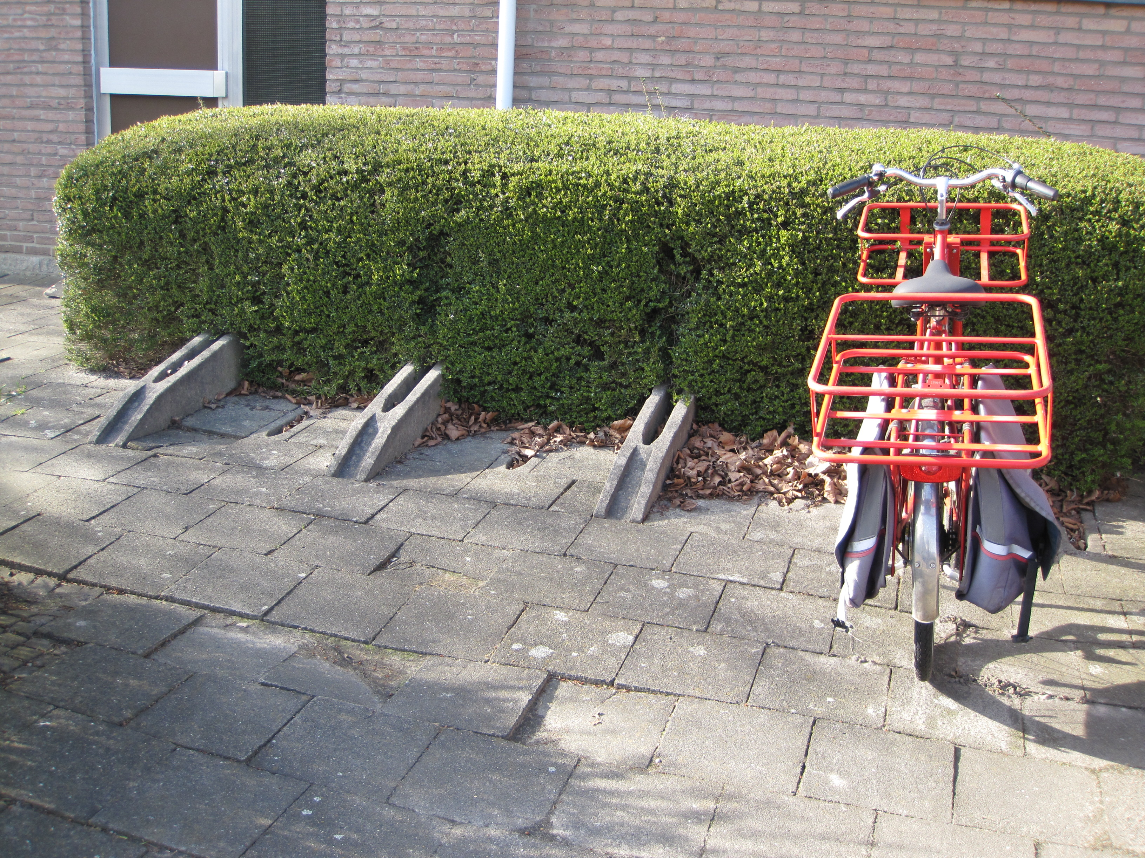
Vredestraat 60

Foto 9
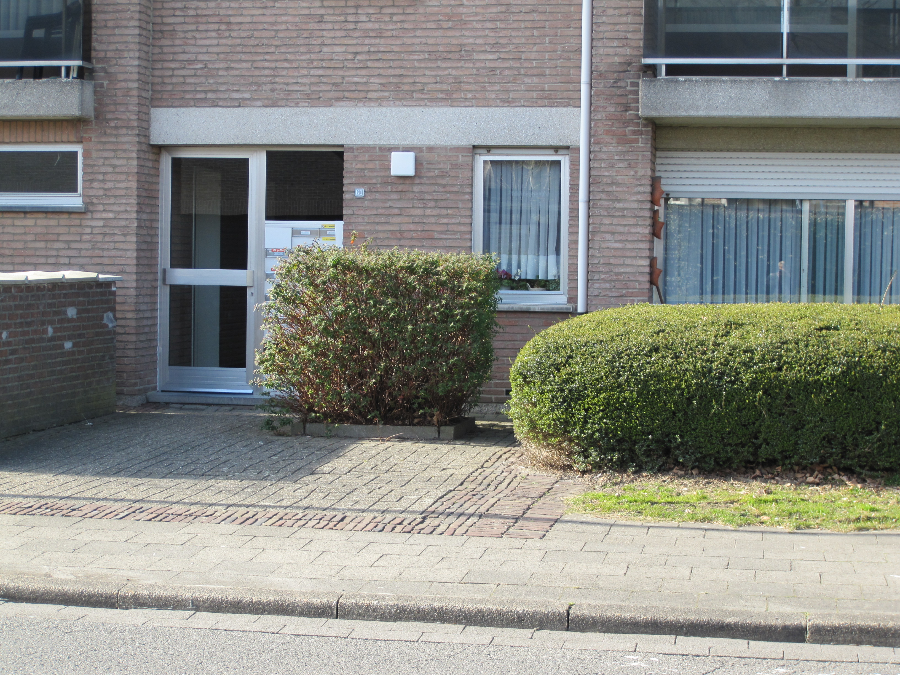
Vredestraat 60

